# FORMULARIOS DE JMETER A PARTIR DE ARCHIVOS .CSV

Lo primero que hay que hacer es crear un archivo .csv con los usuarios y las contraseñas. Un ejemplo sería:

“usuario,contraseña usuario2,contraseña2, usuario3,contraseña3”

Guarda el archivo en el directorio “bin” donde esté instalado JMeter. Es recomendable guardarla con un nombre fácil de recordar, por ejemplo “logins.csv”.

Ahora en JMeter encuentra el paso de la petición HTTP que se quiera modificar para usar estos valores en el archivo CSV. Haz click derecho, ve a Añadir>Configurar Elemento> Configuración del set de datos CSV. Esto añade la configuración del set de datos CSV como hijo de la petición HTTP.

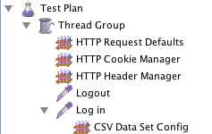

En el árbol se puede ver que se usa “CSV Data Set Config” para modificar la petición HTTP de login. Seleccionalo para modificarlo. La pantalla mostrará algo así.

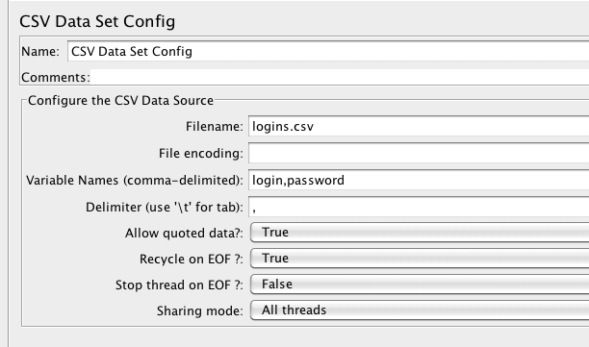

You’ll need to fill in at least 3 values on this screen:

Necesitar modificar al menos 3 valores:

* Filename: Si el archive está en el directorio “bin” puedes poner solo el nombre del archivo. Si no, hay que poner la ruta completa.
* Variable names: Nombre de las columnas o variables. En nuestro ejemplo sería “username, password”.
* Delimiter: Por defecto es coma, pero si tu archivo usa otro tipo de delimitador, aquí es donde hay que especificarlo.

Una vez completado este formulario, vuelve a la petición HTTP y cambia el valor de los campos de login y contraseña a variables. Así quedaría:

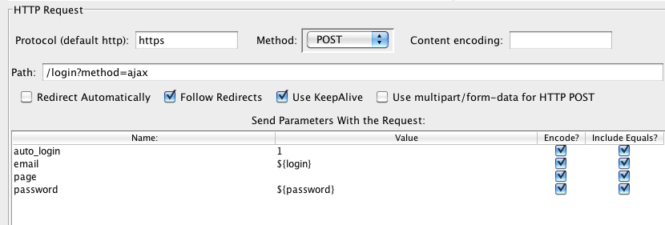

Hay que asignar las variables que habíamos definido en el archivo anterior con el valor de los parámetros que se envían en la petición. Para hacer esto se sustituiría “email address” con ${username} (o ${login}) y “password” con ${password}

Una vez que se ejecut el test, JMeter enviará los valores de las dos variables con lo que haya en el archivo CSV. Un hilo por cada fila.

Esto es un ejemplo aplicado a las peticiones de “login”. De la misma manera se pueden realizar cualquier tipo de peticiones usando el archivo csv en la petición que se quiera.